永春县 延清 小学

综合实践活动课时计划

六 年级 班担任教师 潘建央
二 0 一六 年 春 季

六年级下册综合实践 科课时计划


1、活动方法导航 展示与交流
教学内容 废旧电池与环保
第 1 课时（共 1 课时）
1、 借助活动方法导航案例，帮助学生了解展示交流活动的基本过程。教学目的 2、 学会展示交流活动的基本形式和方法，培养表达交流的能力。
3、 鼓励学生亲自时间体验。

教学重点 关注过程方法的交流。

教学难点

教具准备教 学 日 期 教学过程：
一、兴趣话题
注重学生的情感体验。

3 月 9 日 下 午第 3 节

备注

师：经过近一个月对废旧电池与环保问题的研究，同学们的收获可大了！大家可以商量怎样交流自己的研究成果。
二、我们在行动

1、 了解展示交流的形式。
- 成果类型
- 具体作品


（3） 展示形式
2、 准备展示交流
（1） 小组交流 学生围绕研究主题，先在小组内把各自的研究过程、
获取的资料和研究的成果进行了交流。
（2） 分类整理资料 学生先把在研究过程中获得的所有资料按一定
的顺序进行整理，然后按不同内容分类、归纳，给同类内容加
上序号，并用表格进行了统计。
（3） 确定展示的方式 最好能做到动静有机结合，图文与实物并茂，
还可借助多媒体、展板等辅助手段。
3、 全班展示交流
4、 保存研究成果
5、 总结反思
三、再试身手
同学们了解到人们还没有充分认识到废旧电池的危害。大家决定
把全班的研究成果进行归纳、总结、整理，然后走进社区，向居民进
行展示宣传。

六年级下册综合实践 科课时计划

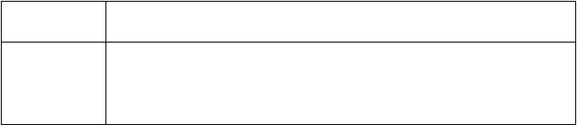
教学内容教学目的
2、主题实践活动 车迷天地 第 1 课时（共 2 课时）

1、 通过各种方法搜集资料和整理资料，提高搜集和处理信息的能力。
2、 通过与现实生活的联系，能够发现目前汽车存在的问题，培养发现问题、

分析问题的能力。
3 通过设计未来汽车的活动，培养利用已有知识和经验解决问题的能力以及创新能力。

教学重点教学难点教具准备教学日期教学过程：

一、导入主题
根据汽车存在的现实问题，设计未来汽车注重学生的情感体验。

3 月 11 日 上 午第 3 节

第一课时 汽车知多少

备注 综合
实践与生活、社会教育相结合学生都

师：随着人们生活水平的提高，汽车这一交通工具越来越多地走进我 是一个社会化的

们的家庭，今天我们就以“汽车知多少”为主题，走进汽车的世界。二、开展实践活动
（一） 小组交流收集到的资料
1、 教师：课前，每位学生都搜集了汽车的各种资料，下面我们将收集到的资料在小组内交流，每人两分钟时间。通过交流，你会有很多收获和发现。
人，每天除了在学校接受课堂学习外，还要面对纷繁芜杂的社会生活， 因此，校外课程资源绝不是课堂、操

2、 学生交流，教师巡视指导：每个小组是否有序发言；是否每人都发言； 场、实验室的简单


学生是否能边听边思考。

（二） 整理资料
1、 教师提出要求：各小组用归纳、分类、比较等方法整理小组获得的资料，比一比哪组的资料整理得清楚，介绍得明白。
“搬家”，而是突破要传统教学的框架，使学生与生活、与社会、与世界的

2、 小组整理，教师巡视指导：相同的资料比较，选出最佳资料；对不完整的资料进行补充；按不同标准对资料进行分类。
（三） 全班交流
1、 教师提出要求：（1）做好交流准备，从以下几方面来汇报：资料是怎样搜集的，搜集到了哪些资料，有哪些感受。（2）同学介绍时，其他同学要认真倾听，相同的内容不再重复，可以进行补充。
2、 各小组汇报，教师根据学生的汇报，适当点评、补充，并与同学一起对资料进行归纳。
三、活动总结
通过小组内交流资料、整理资料，全班分享资料，学生加深了对汽车
发展信息相通的一个重要途径。这些资源中有许多内容都是传统教学、包括现今的电化教学所无法传授的。学习不应该只是解题目，而应该是结合日常生活中的社会问题，将所学知识

的认识，明白了汽车的发展使我们的生活更方便，同时也给我们的生活带 加以应用。让学生


来了很多不利的因素。教师指导学生对活动进行总结，肯定成绩，找出不足，启发学生利用课余时间通过调查，进一步了解汽车的梨利与弊，为下次活动做好准备。
到真实的世界中进行各种体验和解决现实问题，灵活地适应实际生活的需要。在实际运用过程中，培养学生参与实践的能力和综合分析解决问题的能力。这对每个学生来说将会终身受益。

六年级下册综合实践

科课时计划


教学内容
2、主题实践活动 车迷天地 第 2 课时（共 2 课时）

1、 通过各种方法搜集资料和整理资料，提高搜集和处理信息的能力。
2、 通过与现实生活的联系，能够发现目前汽车存在的问题，培养发现问题、

教学目的 分析问题的能力。
3、 通过设计未来汽车的活动，培养利用已有知识和经验解决问题的能力以及创新能力。

教学重点教学难点教具准备教学日期教学过程：
根据汽车存在的现实问题，设计未来汽车注重学生的情感体验。

3 月 18 日 上 午第 3 节

备注

第二课时 设计未来的汽车

一、导入主题
教师：在上次活动中，通过各小组的资料汇报，我们感受到汽车给我们的生活带来了很多乐趣，改变着我们的生活，推动着社会的进步。让我们展开想象的翅膀，做一名小小设计师吧！
二、开展实践活动

（一） 提出问题，确定研究主题
1、 教师：同学们在课下进行了调查，通过调查你们知道了汽车给我们的生活带来了哪些问题？
2、 教师引导：针对汽车的利与弊，你有什么想法吗？教师启发学生讨论，


揭示主题：设计未来的汽车

（二） 小组讨论，进行设计
1、 教师出示表格，学生根据表格进行讨论，找出目前汽车存在的问题。
2、 学生交流自己了解的新型汽车。
3、 归纳设计方向。
（三）小组合作，设计未来汽车
1、教师提出活动要求：（1）各小组根据成员的特长进行合理分工；（2）画出草图，拟订设计说明；（3）设计时间为 15 分钟。
2、小组合作，设计未来汽车。
（四）小小汽车推介会

1、 做好推介会前的准备。
教师引导：给大家五分钟准备时间，小组成员思考：（1）准备用什么方式介绍；（2）根据本组的汇报方式，怎样进行合理分工。
2、 教师提出推介会要求：（1）各小组将自己的设计思路介绍给大家；（2）其他小组同学认真倾听，进行评价，提出自己的建议；（3）从众多设计中选出你心目中最喜欢的未来汽车，并说一说你的理由。
3、 全班交流。
三、活动总结与延伸

1、 总结：通过这次活动，你有什么收获？
2、 延伸：制作汽车模型。

六年级下册综合实践 科课时计划

教学内容

主题实践活动 我们的旅行计划
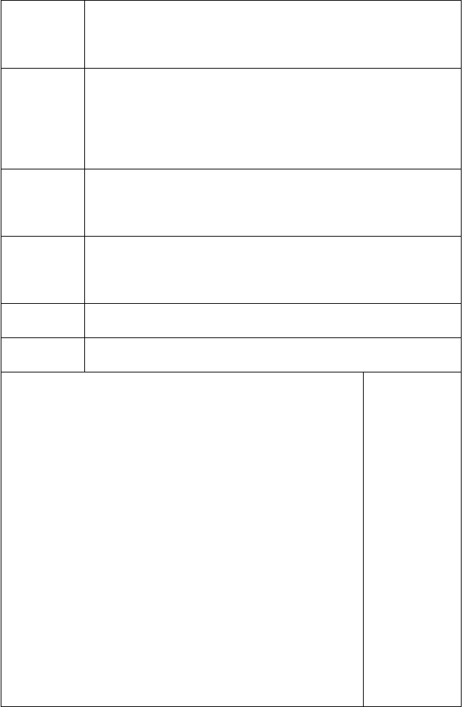
第 1 课时（共 2 课时）

1、 通过活动，激发学生热爱祖国的思想感情，提升学生的责任意识。
教学目的 2、 巩固并提升指定活动计划、设计活动方案的能力；拓宽学生收集资料的渠道，继续加强依据主题收集、整理、处理信息的能力；

教学重点

教学难点
1、 通过活动，让学生充分感受策划活动的整个过程，了解各个环节的任务， 并在这个过程中进一步学会交流与合作；
2、 在活动过程中，调动多种感官充分体验，进一步掌握和运用综合实践活动的研究方法。

教具准备

教学日期 3 月 23 日 下午第 3 节

教学过程： 第一课时 设计我们的春游活动 备注

一、 创设情境
教师：又到了万物复苏的春天，我们一起来回顾一下前几年我们一起春游的情景，如果照片上有你，请你向大家介绍一下当时的情景。 教师展示照片，学生分别介绍。
二、 确定主题
教师：今天我们就一起来设计自己的春游活动。要设计春游活动， 你认为需要考虑哪些问题？
学生回答，教师把答案都记录在黑板上。

三、 活动过程


1、 指定活动方案
教师：老师给每个小组提供了各种活动的方案，请大家依据上面的
内容分别设计出自己小组的春游活动方案来。
学生小组交流，指定各自的活动方案。教师适时指导。
教师：各个小组初步的方案已经设计出来了，下面我们将进行交流。
2、 开展实践活动
（1） 收集资料 教师：大家在回顾以往难忘的活动时提到了有的地方
很有意思，看来地点选择很重要。请大家收集一些适合春游的地
方的资料。
（2） 问卷调查 教师：我们用投票的方式来确定最终要去的春游地点
吧！
3、 设计春游方案
四、 总结与交流
1、 展示
2、 交流表彰
教师：在这次活动中，有哪些同学给你留下了深刻的印象？你想怎
样表扬他？
五、 收获与反思

教学内容

主题实践活动 我们的旅行计划
第 2 课时（共 2 课时） 1、通过活动，激发学生热爱祖国的思想感情，提升学生的责任意识。
精品

教学目的 2、巩固并提升指定活动计划、设计活动方案的能力；拓宽学生收集资料的渠道，继续加强依据主题收集、整理、处理信息的能力；

教学重点

教学难点
通过活动，让学生充分感受策划活动的整个过程，了解各个环节的任务，并在这个过程中进一步学会交流与合作；
在活动过程中，调动多种感官充分体验，进一步掌握和运用综合实践活动的研究方法。

教具准备

教学日期教学过程：
3 月 30 日 下 午第 3 节
制订自己的假日旅游计划 备注


一、 开展实践活动
教师：有了制定春游计划的经验，面对双休日及即将到来的假期，你一定又跃跃欲试了，那就来制定自己的假日旅游计划吧！
1、 小组讨论，制定假日旅游计划要考虑哪些问题。
- 首先要根据出行时间的长短来选择目的地。
- 选择的地点要让同行的人都满意。
- 选择出行方式既要考虑时间也要考虑费用。
- 住宿要便宜，但要保证干净和安全。
2、 和父母一起讨论假日旅游的计划
二、 收集资料
1、 根据需要，查找自己感兴趣的旅游目的地的相关资料。
2、 把备选的目的地列出来，和家人一起商量，确定一个大家都愿意去的地方，


然后再对这个地方进行更加深入的了解。
三、 制定计划
要求学生列出一个任务清单，可以帮助你把计划制定得更加完善。
四、 交流
五、 总结与交流
1、 尝试编写一份你的旅游目的地的介绍。
2、 大家都把旅游方案张贴出来，互相学习借鉴。
六、 单元评价和拓展
1、 通过制定旅游计划，你学到哪些东西？对项目设计有哪些体会？哪些能力
得到了锻炼和提高？
2、 通过设计春游活动和假日旅游计划，你是不是体验到了有目的、有计划地
去做一件事的成就感？你还想做哪方面的活动设计？

六年级下册综合实践 科课时计划


主题实践活动
巧用废品学科学
教学内容
第 1 课时（共 2
课时）
1 、通过巧用废品学科学，使学生树立起节约意识和可持续发展观念，培养学生的科学探索
教学目的
精神和创新精神。2 、通过利用废品学制作、做实验，丰富学生的科学知识；掌握科学制作
和科学实验的方法。

教学重点教学难点教具准备教学日期
让学生对所收集的资料进行整理，提高学生处理信息的能力。通过对生活废品的加工与应用，提高学生的动手能力。

4 月 6 日下 午第 3 节

教学过程： 第一课时 巧用废品学制作
一、创设情景 教师：要大家想想搞节能减排小发明的事，你们想好了吗？ 二、确定主题
为了让所有学生都参与制作，教师指导想做同一种作品的学生组成小组，深入讨论方案，然后由各小组派代表在全班汇报。
三、活动过程
备注正因为学生有社会责任感，才有本次的主题活动。在组织学生自主选题时，一开始，同学们都以个人的兴

1、调查 教师：陀螺是玩具，也是健身工具，陀螺在生活中也有重要作用，你们知道吗？ 趣出发，说出的课
学生有的说知道，有的说不知道。教师：今天我们留个作业，请同学们回家问问父母或翻 题五花八门，大家翻书，最好是上网查一查，调查一下陀螺到底有哪些用途，同时也了解一下有多少种陀螺， 还各持已见，互不可以让我们当玩具的都有哪些。 相让。后来，当一
2、交流 在课堂上，学生汇报调查结果，有的说，陀螺是非常好的健身工具；有的说， 位同学提出“关注


陀螺是平衡器，它在旋转时中心轴线总保持平衡状态，也就不容易倒下，所以舰船、坦克车、人造卫星等装置上都安装了它。
3、设计、制作陀螺 学生按照方案设计、制作陀螺，教师适时指导，帮助学生解决制作中的困难。
4、展示交流、玩陀螺比赛 制作完成后，教师让学生依次介绍自己的作品，要求说明使用的材料、玩法、特点，并当场给大家演示。
5、主题宣传 学生确定的主题是“巧用废品学制作”，在设计方案中提出要用废品制作
消防”这个主题时， 大家不禁想到前不久几位同学反映的元宵节在黄氏家庙赏灯时发现的消防隐患，大家就此展开了讨论。在讨论

以上内容仅为本文档的试下载部分，为可阅读页数的一半内容。如要下载或阅读全文，请访问：https://d.book118.com/916143230024010051

